**Ruzzel Schedule: Aplikasi Manajemen Keuangan dan Tugas Berbasis Mobile**



Diajukan untuk memenuhi nilai mata kuliah Mobile Programming

Ariel Pamungkas (17230302)

Radithya Asadel Herfanto (17230979)

Razan Syifa Fikry (17230862)

Tito Ramadhan (17231113)

**PROGRAM STUDI TEKNOLOGI INFORMASI**

**FAKULTAS TEKNIK DAN INFORMATIKA**

**UNIVERSITAS BINA SARANA INFORMATIKA**

**JAKARTA 2025**

**KATA PENGANTAR**

Puji syukur penulis panjatkan ke hadirat Allah SWT atas segala rahmat dan karunia-Nya, sehingga penulis dapat menyelesaikan penulisan makalah yang berjudul *"Ruzzel Schedule – Aplikasi Manajemen Keuangan dan Tugas Berbasis Mobile"*. Penulisan makalah ini disusun sebagai salah satu tugas akhir dalam mata kuliah Mobile Programming, yang dibimbing oleh Bapak Sofian Wira Hadi, M.Kom, di Program Studi Teknologi Informasi, Fakultas Teknik dan Informatika, Universitas Bina Sarana Informatika.

Penulis menyadari bahwa terselesaikannya makalah ini tidak lepas dari dukungan dan kontribusi banyak pihak. Untuk itu, penulis mengucapkan terima kasih yang sebesar-besarnya kepada Bapak Sofian Wira Hadi, M.Kom atas ilmu, bimbingan, dan arahannya selama proses pembelajaran berlangsung. Ucapan terima kasih juga penulis sampaikan kepada orang tua dan keluarga atas doa dan dukungan moral yang tak pernah henti, serta kepada rekan satu tim dan teman-teman yang telah berkontribusi dan membantu selama proses pembuatan aplikasi dan penyusunan laporan ini.

Penulis menyadari bahwa makalah ini masih jauh dari sempurna, baik dari segi isi maupun penyajian. Oleh karena itu, penulis sangat mengharapkan kritik dan saran yang membangun untuk penyempurnaan di masa mendatang. Semoga makalah ini dapat memberikan manfaat bagi pembaca dan menjadi referensi positif dalam bidang pengembangan aplikasi mobile.

**Hormat Kami,**

**Tim Penulis**

**DAFTAR ISI**

**KATA PENGANTAR** ii

**DAFTAR ISI** iii

**BAB 1 PENDAHULUAN** 1

**1.1.** **Latar Belakang Masalah** 1

**1.2.** **Identifikasi Permasalah** 2

**1.3.** **Perumusan Masalah** 2

**1.4.** **Tujuan dan Manfaat** 2

**BAB II Landasan Teori** 4

**2.1.** **Tinjauan Pustaka** 4

**2.1.1.** **Pengertian Mobile Programming** 4

**2.1.2.** **Pengertian Aplikasi Keuangan** 4

**2.1.3.** **Pengertian Aplikasi To-Do List** 4

**2.2.** **Teknologi yang Digunakan** 5

**2.2.1.** **Flutter** 5

**2.2.2.** **Visual Studio Code (VSC)** 5

**2.3.** **Penelitian Terkait** 5

**BAB III PEMBAHASAN** 7

**3.1.** **Use Case Diagram** 7

**3.2.** **Gambaran Umum Aplikasi** 7

**3.3.** **Fitur Aplikasi** 7

**BAB 4 PENUTUP** 13

**4.1.** **Kesimpulan** 13

**4.2.** **Saran** 13

**DAFTAR PUSTAKA** 14

**BAB 1  
PENDAHULUAN**

* 1. **Latar Belakang Masalah**

Dalam aktivitas harian, tidak sedikit orang mengalami kesulitan dalam mengatur keuangan serta mengelola tugas-tugas yang harus diselesaikan. Masalah seperti lupa mencatat pengeluaran, tidak mengetahui saldo terkini, atau melewatkan tugas-tugas penting sering terjadi karena kurangnya alat bantu yang efektif dan terintegrasi.

Studi menunjukkan bahwa aplikasi pencatatan keuangan pribadi berbasis mobile membantu meningkatkan efisiensi dan akurasi pencatatan, sekaligus mempermudah penggunaan data pada berbagai platform (Munawir Sajali Harahap et al., 2023). Namun, sebagian besar aplikasi tersebut hanya menyediakan fitur keuangan dan belum mendukung manajemen tugas secara menyeluruh, sementara aplikasi to‑do list juga umumnya berdiri sendiri (Muhamad Julian Firdaus & Ratna Mutu Manikam, 2025).

Selain itu, aplikasi keuangan berbasis Android dan web telah terbukti efektif dalam mengurangi kerentanan kehilangan data dan meningkatkan aksesibilitas pencatatan (Herlini Oktaria et al., 2024). Dari kondisi ini muncul kebutuhan akan aplikasi mobile yang tidak hanya mencatat pemasukan dan pengeluaran, tapi juga membantu pengguna mengelola dan menyelesaikan tugas harian secara terintegrasi.

Melihat permasalahan tersebut, dikembangkanlah aplikasi **Ruzzel Schedule,** sebuah aplikasi mobile yang menggabungkan dua fungsi utama pencatatan keuangan dan manajemen tugas menjadi satu aplikasi. Aplikasi ini dirancang agar ekeftif dalam membantu pengguna mengelola aktifitas harian secara lebih terstruktur, efisien, dan informatif melalui tampilan dashboard yang ringkas dan mudah digunakan.

* 1. **Identifikasi Permasalah**

1. Kurangnya pencatatan keunagan secara rutin

Banyak pengguna yang tidak terbiasa atau lupa untuk mencatat pemasukan dan pengeluaran harian, sehingga menyebabkan kurangnya kontrol terhadap kondisi keuangan pribadi.

1. Kebutuhan akan aplikasi yang dapat mengelola keuangan dan tugas secara bersamaan

Sebagian besar aplikasi mobile hanya menyediakan satu fungsi spesifik (keuangan atau to-do list), sehingga pengguna harus menggunakan lebih dari satu aplikasi untuk mengelola aktivitas harian.

1. Belum adanya aplikasi terpadu yang efisien dan praktis digunakan

Minimnya aplikasi yang menggabungkan pencatatan keuangan dan manajemen tugas dalam satu tampilan menyebabkan pengguna tidak mendapatkan pengalaman yang maksimal dalam mengatur aktivitas sehari-hari.

* 1. **Perumusan Masalah**

1. Bagaimana menciptakan antarmuka aplikasi yang sederhana, user-friendly, dan mudah digunakan oleh semua kalangan?
2. Bagaimana merancang dan membangun aplikasi mobile yang dapat digunakan untuk mencatat pemasukan dan pengeluaran secara praktis dan efisien?
   1. **Tujuan dan Manfaat**

Berdasarkan rumusan masalah yang telah dijelaskan sebelumnya, maka tujuan yang ingin dicapai dalam penelitian ini adalah sebagai berikut :

1. Menyediakan antarmuka yang sederhana, intuitif, dan mudah digunakan oleh pengguna dari berbagai kalangan.
2. Membuat aplikasi mobile yang dapat mencatat pemasukan dan pengeluaran pengguna secara praktis dan efisien.

Adapun manfaat, yaitu sebagai berikut :

1. Meningkatkan efisiensi waktu dan produktivitas pengguna melalui pengelolaan aktivitas dan keuangan dalam satu aplikasi.
2. Membantu pengguna dalam mengelola keuangan pribadi secara lebih tertib dan terorganisir.

**BAB II  
Landasan Teori**

* 1. **Tinjauan Pustaka**
     1. **Pengertian Mobile Programming**

Mobile programming adalah proses pengembangan perangkat lunak yang dijalankan pada perangkat mobile seperti smartphone dan tablet. Menurut(Ary Rangga Pratama et al., 2024), “aplikasi mobile merupakan program perangkat lunak yang dirancang khusus untuk perangkat mobile seperti ponsel pintar dan tablet”.

* + 1. **Pengertian Aplikasi Keuangan**

Aplikasi keuangan adalah perangkat lunak yang digunakan untuk mencatat transaksi keuangan seperti pemasukan, pengeluaran, serta hutang-piutang secara terstruktur dan rapi. (Rina Milyati Yuniastuti & Jhon Nasyaroeka, 2024), “aplikasi keuangan berbasis mobile seperti buku kas memungkinkan UMKM mencatat laporan hasil penjualan dan pengeluaran secara sederhana, efektif, dan mudah dipahami, serta membantu mengetahui kondisi untung atau rugi dari suatu usaha.”

* + 1. **Pengertian Aplikasi To-Do List**

Aplikasi to-do list adalah aplikasi yang berfungsi untuk mencatat dan mengatur daftar tugas atau aktivitas yang harus dilakukan oleh pengguna. Menurut (Indra Alfit et al., n.d.), “aplikasi to-do list dirancang untuk membantu mahasiswa mencatat aktivitas secara digital, mengatur prioritas, serta memastikan tugas penting tidak terlewat sehingga mendukung manajemen waktu yang lebih baik dan efisien.”

* 1. **Teknologi yang Digunakan**
     1. **Flutter**

Flutter adalah sebuah Framework open source yang dibuat dan dikembangkan oleh google dan digunakan untuk membuat website multi platform yang dapat berjalan di berbagai Sistem Operasi seperti Android, Web, dan iOS, bahasa pemrograman yang digunakan oleh Flutter adalah bahasa pemrograman Dart.

* + 1. **Visual Studio Code (VSC)**

Visual Studio Code atau VSC, adalah sistem operasi yang sangat ringan yang dibuat oleh microsoft dan bisa untuk membangun berbagai macam hal seperti contohnya Aplikasi dan Website, dan juga bisa menggunakan banyak bahasa pemrograman seperti Dart, HTML dan Python.

* 1. **Penelitian Terkait**

1. **Pencatat Keuangan: Pengembangan Aplikasi Futter untuk Mencatat dan Mengelola Transaksi Keuangan**

Aplikasi ini dibuat untuk membantu pengguna mencatat pemasukan dan pengeluaran, mengelompokkan transaksi, memantau anggaran, dan melihat laporan keuangan dengan mudah dan cepat. Proses pembuatannya dimulai dari analisis kebutuhan, desain tampilan, pembuatan aplikasi, hingga pengujian. Hasilnya, aplikasi berjalan dengan baik dan memiliki tampilan yang menarik serta mudah digunakan. Jurnal ini juga menyarankan agar ke depannya aplikasi bisa ditambah fitur edukasi keuangan, integrasi dengan aplikasi lain, dan penetapan tujuan keuangan (Munawir Sajali Harahap et al., 2023).

1. **Pengembangan Aplikasi To-Do-List Berbasis Mobile: Pendekatan Spiral Model Untuk Mendukung Manajemen Waktu Mahasiswa**

Aplikasi ToDoList di smartphone untuk membantu mahasiswa mengatur waktu dan tugas. Banyak mahasiswa masih mencatat tugas secara manual, yang rawan hilang dan kurang praktis. Aplikasi ini dibuat agar mahasiswa bisa mencatat, mengatur, dan mengingat tugas-tugas penting dengan lebih mudah. Pengembangannya memakai metode spiral, yaitu proses bertahap mulai dari perencanaan hingga pengujian. Hasilnya, aplikasi ini berjalan baik dan bisa membantu mahasiswa menjadi lebih teratur dan produktif (Muhamad Julian Firdaus & Ratna Mutu Manikam, 2025).

1. **Aplikasi Pencatatan Keuangan Berbasis Web mobile Pada Unit Bisnis Instidla**

Pembuatan aplikasi pencatatan keuangan berbasis web mobile untuk Unit Bisnis Instidla. Sebelumnya, pencatatan masih dilakukan di buku, yang rawan hilang atau rusak. Aplikasi ini dibuat agar pencatatan lebih aman dan praktis, serta bisa diakses tanpa harus diinstal, baik online maupun offline. Dengan metode ADDIE, aplikasi dirancang, dikembangkan, dan diuji agar sesuai dengan kebutuhan pengguna. Hasilnya, aplikasi ini membantu mencatat transaksi, mencetak laporan, dan mempermudah pengelolaan keuangan Unit Bisnis Instidla. (Herlini Oktaria et al., 2024)

**BAB III  
PEMBAHASAN**

* 1. **Use Case Diagram**

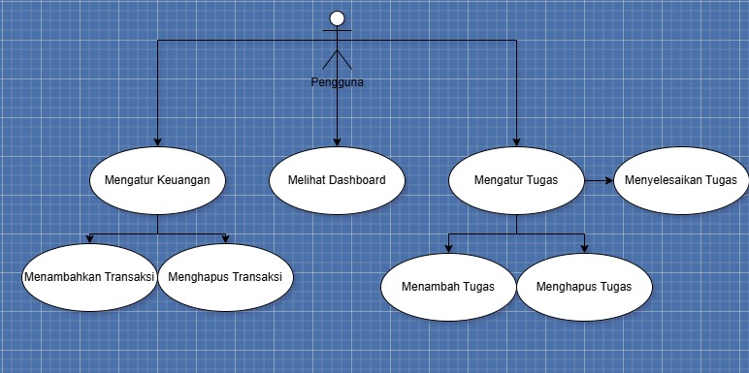

* 1. **Gambaran Umum Aplikasi**

Aplikasi yang dikembangkan merupakan aplikasi mobile yang memiliki dua fungsi utama yaitu:

* + - 1. Pencatatan Keuangan : Pengguna dapat mencatat pemasukan dan pengeluaran harian atau bulanan, serta melihat total saldo saat ini.
      2. Pencatatan Kegiatan (To-Do List) : Pengguna dapat mencatat daftar tugas atau kegiatan yang harus dilakukan, serta menandai status apakah sudah dikerjakan atau belum.

Aplikasi ini dirancang dengan antarmuka yang sederhana dan mudah digunakan agar dapat diakses oleh berbagai kalangan pengguna, termasuk pelajar, mahasiswa, maupun pelaku usaha kecil.

* 1. **Fitur Aplikasi**

Fitur utama dari aplikasi ini meliputi :

1. Input Pemasukan dan Pengeluaran: pengguna dapat memasukkan jumlah uang, deskripsi transaksi, serta tanggal transaksi.
2. Laporan Ringkas Keuangan: menampilkan total pemasukan, total pengeluaran, dan saldo akhir.
3. Input Daftar Kegiatan: pengguna dapat mencatat kegiatan/tugas
4. Tandai Selesai: pengguna dapat memberi tanda bahwa suatu tugas telah diselesaikan.
   1. **Tampilan Aplikasi**

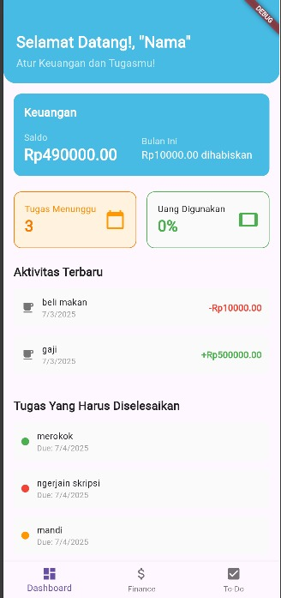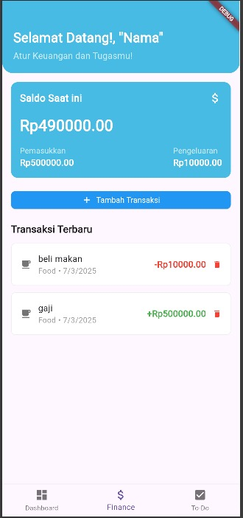

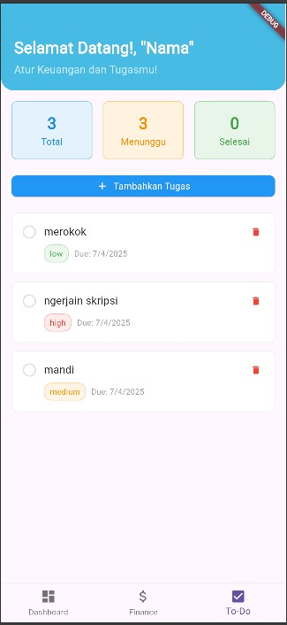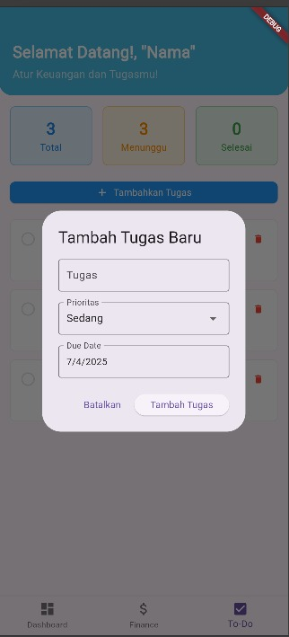

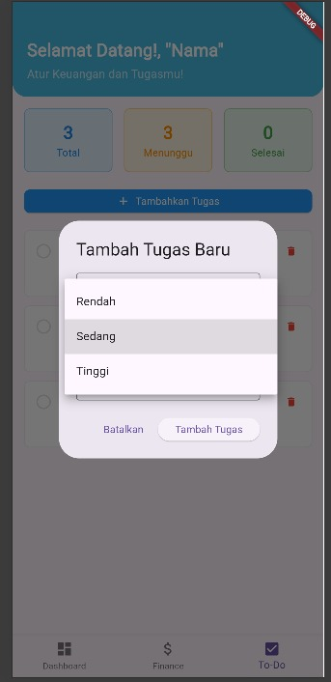

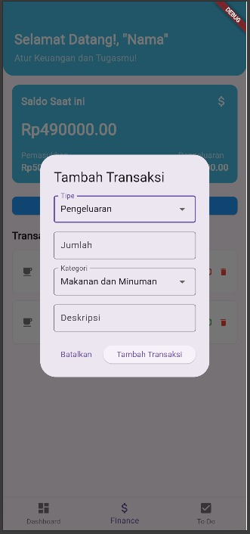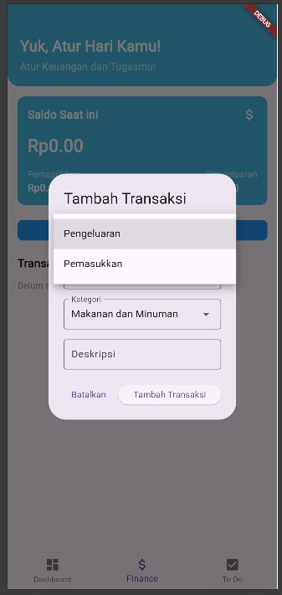

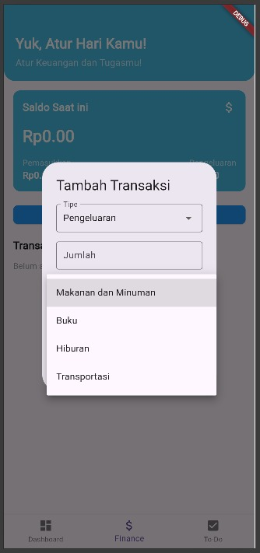

**BAB 4  
PENUTUP**

* 1. **Kesimpulan**

1. Berdasarkan proses perancangan dan pengembangan yang telah dilakukan, dapat disimpulkan bahwa:
2. Aplikasi mobile yang dikembangkan mampu membantu pengguna dalam mencatat pemasukan dan pengeluaran secara praktis serta memberikan ringkasan keuangan yang mudah dipahami.
3. Fitur to-do list yang disediakan dalam aplikasi memudahkan pengguna dalam mengatur dan mengingat kegiatan atau tugas harian mereka.
4. Desain antarmuka yang sederhana dan user-friendly membuat aplikasi ini mudah digunakan oleh berbagai kalangan, termasuk pelajar, mahasiswa, dan pelaku UMKM.
   1. **Saran**

Untuk pengembangan lebih lanjut, penulis memberikan beberapa saran sebagai berikut:

1. Menambahkan fitur grafik keuangan agar pengguna dapat melihat tren pemasukan dan pengeluaran dalam bentuk visual.
2. Mengembangkan fitur notifikasi atau pengingat otomatis untuk tugas yang mendekati tenggat waktu.

**DAFTAR PUSTAKA**

Ary Rangga Pratama, Imam Ma’ruf Nugroho, & Yudhi Raymond Ramadhan. (2024). *RANCANG BANGUN APLIKASI TRACKING KENDARAAN MENGGUNAKAN METODE EXTREME PROGRAMMING PADA PT ABM BERBASIS MOBILE*.

Herlini Oktaria, Muhamad Brilliant, & Lis Ariska Nurhasanah. (2024). Aplikasi Pencatatan Keuangan Berbasis Web mobile Pada Unit Bisnis Instidla. *EXPERT: Jurnal Manajemen Sistem Informasi Dan Teknologi*, *14*(2), 130. https://doi.org/10.36448/expert.v14i2.3973

Indra Alfit, Fauzan G, Salomo Benny Junian, Fauziah Rahmasari, & Nurrahmah Agusnaya. (n.d.). *Pengembangan Aplikasi ToDoList Berbasis Mobile: Pendekatan Spiral Model untuk Mendukung Manajemen Waktu Mahasiswa*. https://journal.diginus.id/index.php/decoding

Muhamad Julian Firdaus, & Ratna Mutu Manikam. (2025). *PERANCANGAN APLIKASI TO-DO-LIST “MYLIST.”*

Munawir Sajali Harahap, Richi Andrianto, Dermilan, Dewi Elok, Citra Khoiriah, & Babang Andika. (2023). Pencatat Keuangan: Pengembangan Aplikasi Futter untuk Mencatat dan Mengelola Transaksi Keuangan. *Jurnal Penelitian Teknologi Informasi Dan Sains*, *1*(3), 64–75. https://doi.org/10.54066/jptis.v1i3.814

Rina Milyati Yuniastuti, & Jhon Nasyaroeka. (2024). *Efektivitas Aplikasi Pencatatan Keuangan Berbasis Android Pada UMKM Di Bandar Lampung*.